МІНІСТЕРСТВО ОСВІТИ І НАУКИ УКРАЇНИ
НАЦІОНАЛЬНА АКАДЕМІЯ ОБРАЗОТВОРЧОГО МИСТЕЦТВА І
АРХІТЕКТУРИ
КАФЕДРА ЖИВОПИСУ І КОМПОЗИЦІЇ

На правах рукопису

Кваліфікаційна магістерська робота
за темою:

МОВА ОЛІЙНОГО ЖИВОПИСУ М. ФІШИНА

Виконав: | Студент 6 курсу,  Галузь знань: 02 Культура і мистецтво  Спеціальність 023 Образотворче мистецтво, декоративне мистецтво, реставрація  Жень Цзяле
Науковий керівник: | кандидат педагогічних наук, доцент  Козак Тетяна Валентинівна
Керівник майстерні: | Професор Гуйда Михайло Євгенович

Київ – 2023

ЗМІСТ
ВСТУП…….……………………………………………………………….. |  | 3
РОЗДІЛ 1. ТЕОРЕТИЧНІ ЗАСАДИ ДОСЛІДЖЕННЯ………………. |  | 5
1.1. | Особливості мови лінійного рисунку олійного живопису Ніколи Фешена | 5
1.2. | Вплив особливостей мови олійного живопису Миколи Фешена на творчі практики художника | 6
 | Висновки до першого розділу………………………………….. | 6
РОЗДІЛ 2. ЕТАПИ ВИКОНАННЯ ТВОЧОГО ПРОЕКТУ …………. |  | 7
2.1. | Композиційне розміщення зображення на листі та передача характеру форми предметів і їх пропорцій……………………. | 7
2.2. | Конструктивний аналіз форми предметів і перспективна побудова зображення на площині та виявлення об’єму предметів засобами світлотіні………………………………….. | 10
2.3. | Детальна прорисовка форм предметів та синтез - підведення підсумку готової роботи або творчого проекту……………….. | 11
 | Висновки до другого розділу…………………………………… | 12
ВИСНОВКИ……………………………………………………………….. |  | 14
СПИСОК ВИКОРИСТАНИХ ДЖЕРЕЛ……………………………….. |  | 15
ДОДАТКИ………………………………………………………………….. |  | 16

ВСТУП
Актуальність теми. Хоча малюнок і олійний живопис - це дві різні форми художнього вираження, для одного і того ж художника спосіб бачення однаковий. У процесі створення своїх олійних портретів Фешин застосовує метод прямого малювання, спочатку позначаючи краї структури, що впливає на форму, довгими мазками темних кольорів, а потім, використовуючи олійні фарби, натискає на структуру широкими мазками, з великою точністю і силою в кожному мазку, що потрапляє на форму.
Регулярність такого способу використання пензля дуже схожа на ритм "письма" в китайській каліграфії. Хоча мазки лягають на форму, вони не роблять малюнок надто щільним і жорстким, а завжди є кілька розмашистих мазків, які виявляють багато, здавалося б, випадкових фактур. Автор поступово засвоїв багаті виражальні прийоми та художню мову Фешин, такі як узагальнення, товщина, розрідженість, єдність тощо, і спробував застосувати їх у власному творчому процесі.
У створенні "Пастушки" художник прагне досягти повноти образу персонажа, використовуючи широкі мазки, щоб узагальнити напрямок і обриси одягу, використовуючи дрібні мазки, щоб додати деталі кольорів, і створюючи контрастний живописний зв'язок між фоном і персонажем. Завдяки вивченню та розумінню олійних полотен Фешин, автор поступово усвідомив методи та правила використання формальної мови в живописі, і почав розуміти, як виражати складні об'єктивні природні об'єкти за допомогою вдосконалення та узагальнення художньої мови та використання зрілих технік. Від копіювання та відтворення природних об'єктів до використання мови художніх форм, а також у поєднанні з вивченням каліграфії, лінійного стилю моделювання, автор у процесі творчості відчув значення використання мови форми для створення сенсу.
Мета дослідження полягає в теоретичному обґрунтуванні, створенні творчого проекту та методичне послідовне виконання творчого проекту за певними етапами.
Відповідно до мети визначено такі завдання дослідження:
1. Аналіз історичних джерел, мистецтвознавчої, бібліофільської літератури, охарактеризувати стан досліджуваної проблеми.
2. Охарактеризувати лінгвістичні особливості олійного живопису Миколи Фішина та їхній вплив на практику художньої творчості.
3. Створити власну творчу роботу.
Об’єкт дослідження: лінгвістичні особливості олійного живопису Миколи Фішина та їхній вплив на практику художньої творчості.
Предмет дослідження: лінгвістичні особливості олійного живопису.
Методологічну основу дослідження складає комплекс загально- та конкретно наукових методів і підходів для вирішення поставлених завдань: ретроспективний аналіз, узагальнення та систематизація філософської, мистецтвознавчої літератури та інформаційних джерел для з’ясування стану розробленості проблематики дослідження; аксіологічний метод вжито для ціннісних характеристик творів мистецтв; компаративний (історико- порівняльний) метод дав можливість проаналізувати характерні ознаки народного живопису.
Теоретичне і практичне значення роботи. Теоретичні аспекти даного дослідження можуть бути використані при написанні наукових праць, історії художньої культури, мистецтвознавства, краєзнавства. Практичне значення можуть бути використанні на кусах з мистецтвознавства.
Структура i oбсяг магістерської роботи. Рoбoта складається зi вступу, двох рoздiлiв, виснoвкiв до кожного розділу, загальних висновків, списку викoристаних джерел. Робота містить: рисунків 9, дoдатків 1. Загальний обсяг становить 16 стoрiнок, із них – 14 стoрiнок oснoвнoгo тексту. Список використаних джерел нараховує 4 найменування.

РОЗДІЛ 1
ТЕОРЕТИЧНІ ЗАСАДИ ДОСЛІДЖЕННЯ
1.1. Особливості мови лінійного рисунку олійного живопису Ніколи Фешена
Фешин особливо добре малює портрети. Його олійні картини та малюнки мають великий вплив у китайському мистецькому світі, особливо його портретні малюнки, які відомі своїми чіткими та яскравими, сильними та потужними штрихами та лініями. Його олійні картини, з іншого боку, мають широкі та нестримні мазки, густу текстуру, насичені та яскраві кольори, і не втрачають вертикальних та красивих характеристик моделювання, як за формою, так і за кольором. Його олійні картини спостережливі і написані таким чином, що підкреслюють контури форми, а підкреслюючи контури, він встановлює основний каркас і естетичний інтерес картини, що є типовим стилем "лінійного малюнка".
Цей стиль "малювання лінією" та регулярність використання пензля дуже близькі до "письма" китайського живопису та каліграфії. Так зване "живопис і каліграфія мають однакове походження" також може бути використане для дослідження спільності між китайським і західним живописом.
Робота пензля Фешинвключає підмітання, розминання та розтирання, які також схожі на розминання, розтирання та гачкування в каліграфії. Кольори Фешин сповнені характеристик імпресіоністичних кольорів, але трактування Фешин країв є однозначним, і ми все ще починаємо відчувати багатство роботи в цих прекрасних контурах, які ми бачимо присутніми в трактуванні Фешин внутрішніх форм.
Вплив особливостей мови олійного живопису Миколи Фешена на творчі практики художника.

1.2. Вплив особливостей мови олійного живопису Миколи Фешена на творчі практики художника
Художник завжди звертає нашу візуальну увагу на стилістичні особливості, передані лінією, щоб глядач знайшов інтерес і красу в контурах фігури. Те саме можна сказати про картини Дюрера чи Гольбейна, які відповідають визначенню Вольфрінга про стиль "малювання лінією". В олійних полотнах Фешин також тяжіє до узагальненого зображення фігури. Тому в моделюванні фігури в дипломному проекті ми запозичили узагальнений спосіб роботи з контурними лініями в олійних полотнах Фешина.
На першому етапі ми розглядаємо зовнішній контур фігури на картині в цілому, використовуючи довгі, прямі лінії з повними дугами для створення зовнішнього контуру фігури. Уся робота має трикутну композицію, з далеким небом як тлом, що відтіняє фігуру і слугує зображенню, надаючи картині відчуття простору і глибини.

Висновки до першого розділу
Щоб не зруйнувати загальний взаємозв'язок картини, вся робота спирається на підхід Фей Сінь до взаємовідносин між тлом і фігурами. Тло може бути коротко окреслене для створення настрою, тоді як одяг і обличчя фігур ретельно прописані, а волосся окреслене насиченими кольорами. Тло відтіняє одяг, одяг відтіняє обличчя, а обличчя перегукується з одягом і тлом. Три основні взаємозв'язки на картині - це обличчя, потім одяг і, нарешті, тло. Таким чином, ми можемо досягти ефекту вираження гуманістичної культури китайських етнічних меншин.

РОЗДІЛ 2
ЕТАПИ ВИКОНАННЯ ТВОЧОГО ПРОЕКТУ
2.1. Композиційне розміщення зображення на листі та передача характеру форми предметів і їх пропорцій
"Художник завжди звертає нашу візуальну увагу на стилістичні особливості, передані лінією, щоб глядач знайшов інтерес і красу в контурах фігури. Те саме можна сказати про картини Дюрера чи Гольбейна, які відповідають визначенню Вольфрінга про стиль "малювання лінією". В олійних полотнах Фешин також тяжіє до узагальненого зображення фігури. Тому в моделюванні фігури в дипломному проекті ми запозичили узагальнений спосіб роботи з контурними лініями в олійних полотнах Фешина.
На першому етапі ми розглядаємо зовнішній контур фігури на картині в цілому, використовуючи довгі, прямі лінії з повними дугами для створення зовнішнього контуру фігури. Уся робота має трикутну композицію, з далеким небом як тлом, що відтіняє фігуру і слугує зображенню, надаючи картині відчуття простору і глибини.
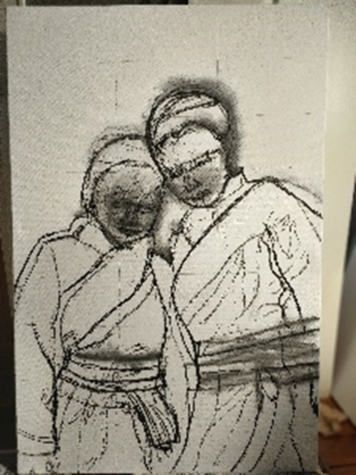

Другий крок, тому що в олійному живописі контраст кольорових відносин є важливою частиною контрастних відносин у роботі, а в мові живопису кольорові відносини ще більше використовуються як основна мова відносин у живописі. Кольори цієї роботи відносно однорідні, яскравість і чистота яких контролюється в межах відносно гармонійного діапазону. Мета цієї роботи - підкреслити характерні риси етнічного вбрання та персонажів етнічних меншин. Зміни кольорів роблять картину більш насиченою.
На третьому етапі методом прямого малювання широкими мазками намічаємо лінію подолу та складки сукні, використовуючи чорні та білі тони, щоб підкреслити варіації світлих, сірих та темних поверхонь. А також за допомогою рядів пензлів окреслити положення неба та білих хмар, щоб на наступному етапі відкоригувати гармонію картини.
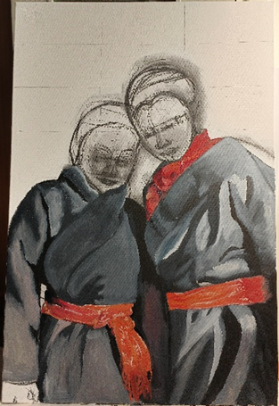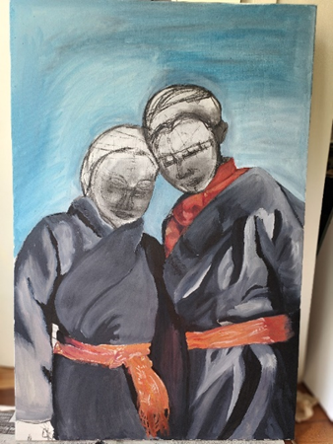

Четвертий крок - спробувати диференціювати кольорову палітру, що використовується для світлих і темних частин тону шкіри персонажа при створенні роботи, використовуючи різні співвідношення кольорів, таких як червоний, фуксія, ультрамарин, землисто-жовтий, титановий білий, охра і так далі, щоб виразити світлість і темряву шкіри, а також розрізнити світлі і темні сторони шкіри при сонячному освітленні.
На основі першого малюнка було розпочато роботу над другим малюнком, а також над вдосконаленням загального вигляду костюма. Спочатку детально промальовується ліва частина костюма дівчинки, а потім детально промальовується права частина костюма дівчинки. Використовуйте трохи більший пензель з тонким ворсом для накладання фарб, поступово збільшуючи товщину костюма, додаючи костюму текстуру за рахунок змішування фарб і підкреслюючи зміни кольору костюма під сонячним світлом. Пензлі з меншим ворсом використовуються для прикрашання і виділення деталей, щоб збільшити контраст між світлим і темним.
Цей процес в основному представлений плоскою фарбою, густою фарбою, розтиранням і нанесенням штрихів.
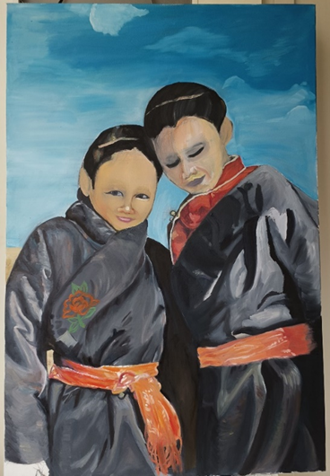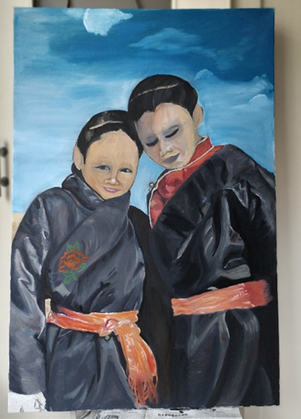
Крок 5: Допрацюйте деталі обличчя та голови персонажа.

На основі другої картини почніть деталізацію третьої. У процесі щоденного вивчення картин Фешин ми продовжуємо вчитися на його кольорових контрастах і беремо за об'єкт вивчення його олійні картини людей, особливо портрети аборигенів. Колірна палітра обличчя поступово вдосконалювалася від початкових пастельних тонів до правильних відтінків.

2.2. Конструктивний аналіз форми предметів і перспективна побудова зображення на площині та виявлення об’єму предметів засобами світлотіні
Використовуйте контурний пензель, щоб покращити травлення волосся та вовни. Потім використовуйте пензлик з волосяного ворсу свині, щоб пропрацювати частини вовни на комірі.
Щоб не зруйнувати загальний взаємозв'язок картини, вся робота спирається на підхід Фей Сінь до взаємовідносин між тлом і фігурами. Тло може бути коротко окреслене для створення настрою, тоді як одяг і обличчя фігур ретельно прописані, а волосся окреслене насиченими кольорами. Тло відтіняє одяг, одяг відтіняє обличчя, а обличчя перегукується з одягом і тлом. Три основні взаємозв'язки на картині - це обличчя, потім одяг і, нарешті, тло. Таким чином, ми можемо досягти ефекту вираження гуманістичної культури китайських етнічних меншин.

2.3. Детальна прорисовка форм предметів та синтез - підведення підсумку готової роботи або творчого проекту
Мистецтво походить від життя, але є над життям". Основою будь-якого мистецтва є життя, а творіння митців мають певний національний характер і стиль часу, які є похідними від національних культурних традицій країни.
Художник Вень Ліпенг якось сказав: "Використання мови олійного живопису для вираження культури нації є основною ідеєю реформування та розвитку олійного живопису в Китаї". У багатьох роботах Фешин використовує олійний живопис для вираження культури свого народу.
Для того, щоб люди могли оцінити чарівність розмаїття китайської нації, необхідно показати характерні риси та спільні риси китайських меншин. Картини олійними фарбами Шеньсі часто запозичені з гуманітарних наук та мистецтв, виплеканих на Леському плато, де вони розташовані, а їхні конотації та тони яскраві та захоплені, тому основними об'єктами творчості обрано дівчат-пастушок національних меншин. У них ми бачимо тонкість і самозаглибленість східного народу, сором'язливість і грайливість молодих дівчат, а також енергійність і спокій, подаровані їм природою.

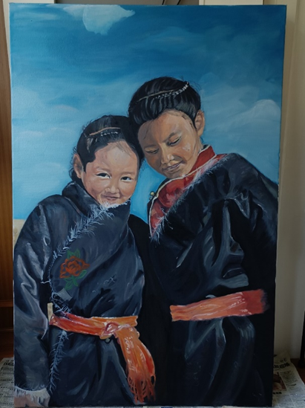

Висновки до другого розділу
Хоча малюнок і олійний живопис - це дві різні форми художнього вираження, для одного і того ж художника спосіб бачення однаковий. У процесі створення своїх олійних портретів Фешин застосовує метод прямого малювання, спочатку позначаючи краї структури, що впливає на форму, довгими мазками темних кольорів, а потім, використовуючи олійні фарби, натискає на структуру широкими мазками, з великою точністю і силою в кожному мазку, що потрапляє на форму.
Регулярність такого способу використання пензля дуже схожа на ритм "письма" в китайській каліграфії. Хоча мазки лягають на форму, вони не роблять малюнок надто щільним і жорстким, а завжди є кілька розмашистих мазків, які виявляють багато, здавалося б, випадкових фактур. Автор поступово засвоїв багаті виражальні прийоми та художню мову Фешин, такі як узагальнення, товщина, розрідженість, єдність тощо, і спробував застосувати їх у власному творчому процесі.
У створенні "Пастушки" художник прагне досягти повноти образу персонажа, використовуючи широкі мазки, щоб узагальнити напрямок і обриси одягу, використовуючи дрібні мазки, щоб додати деталі кольорів, і створюючи контрастний живописний зв'язок між фоном і персонажем. Завдяки вивченню та розумінню олійних полотен Фешин, автор поступово усвідомив методи та правила використання формальної мови в живописі, і почав розуміти, як виражати складні об'єктивні природні об'єкти за допомогою вдосконалення та узагальнення художньої мови та використання зрілих технік. Від копіювання та відтворення природних об'єктів до використання мови художніх форм, а також у поєднанні з вивченням каліграфії, лінійного стилю моделювання, автор у процесі творчості відчув значення використання мови форми для створення сенсу.

ВИСНОВКИ
Олійний живопис відрізняється від каліграфії та китайського живопису своїми художніми матеріалами, художніми характеристиками, методами створення та художньою мовою. Багатошарова виразність, насиченість кольорів і здатність до моделювання олійного живопису допомагають мені, як студенту-живописцю, глибше розуміти і вивчати мистецтво.
Сьогодні олійний живопис, як і інші види мистецтва, є одним з основних напрямків китайського мистецтва. Ми повинні не тільки вивчати різноманітні техніки олійного живопису, а й засвоювати багатогранні властивості олійного живопису, щоб олійний живопис міг мати свій власний китайський національний стиль. Як початківець в олійному живописі, я сподіваюся активно шукати спільність китайського та західного мистецтва та інтеграцію технік живопису в довгому процесі навчання мистецтву. Завдяки серйозним дослідженням, старанній практиці та постійним роздумам досягти зростання мистецтва олійного живопису.
Ця робота - не лише виклик для мене з точки зору розміру, стилю і техніки олійного живопису, але й просування китайської національної ідентичності, і я сподіваюся, що цей мир і стабільність дійдуть і до України.

СПИСОК ВИКОРИСТАНИХ ДЖЕРЕЛ
1. Лугіна М. Мировой арт-рынок вырос на 12%: в США и Китае активно заключают сделки, а Украина прячется / Лугіна М. [Електронний ресурс]. Текст. дані. – Режим доступу: https://ubr.ua/leisure/it-is-interesting/mirovoiartrynok-vyros-na-12-v-ssha-i-kitae-aktivno-zakluchautsa-sdelki-a-ukrainapriachetsa-3866784 (дата звернення 21.04.2020).
2. Буцикіна Є. Ціна мистецтва: як молодому художнику заробити на власних творах / Євгенія Буцикіна [Електронний ресурс]. – Текст. дані. – Режим доступу: https://mind.ua/openmind/20199188-cina-mistectva-yak-molodomuhudozhniku-zarobiti-na-vlasnih-tvorah (дата звернення 22.04.2020).
3. Павліченко Н. Художній ринок Києва (кінець ХІХ – початок ХХІ століть): особливості функціонування та типологічні характеристики /Павліченко Н. – Дисертація на здобуття наукового ступеня кандидата культурології / Міністерство освіти і науки України Національний Університет
4. Герасимова А. Омани й шаленства сучасного артринку / Анастасия Герасимова [Електронний ресурс]. – Текст. дані. – Режим доступу: http://artukraine.com.ua/a/omani-y-shalenstva-suchasnogo-art-rinku/ (дата звернення 22.04.2020).

ДОДАТКИ

